Содержание

Введение 4
Раздел 1 Проектирование базы данных 7
1.1 Описание предметной области 8
1.2 Инфологическое моделирование 8
1.3 ER-моделирование 11
1.4 Схема данных 11
Раздел 2 Разработка автоматизированной информационной системы для регистрации заявок жильцов ООО «КБС Сервис Плюс» 13
2.1 Характеристика инструментальных средств разработки 13
2.2 Разработка веб-приложения 19
2.2.1 Система управления базами данных 19
2.2.2 Разработка серверной части 22
2.2.3 Разработка клиентской части 33
2.2.4 Отчеты 46
2.3 Отладка и тестирование веб-приложения 46
Заключение 48
Список использованных источников 49
Приложения 52
Приложение А. Результаты тестирования 52
Приложение Б. Маршруты 53
Приложение В. Маршруты тестирования API 54
Приложение Г. Исходный код App.vue 55

Введение
В условиях современного общества, где требования к качеству обслуживания и оперативности реагирования на запросы граждан постоянно растут, автоматизация процессов становится необходимым условием успешной деятельности организаций. Особенно это актуально для сферы жилищно-коммунального хозяйства, где эффективное управление заявками жильцов напрямую влияет на уровень их удовлетворенности и доверия к управляющим компаниям.
Объектом исследования в данном дипломном проекте является процесс регистрации и обработки заявок жильцов, который осуществляется в рамках деятельности ООО «КБС Сервис Плюс». Управляющая компания сталкивается с рядом проблем, связанных с ручной обработкой заявок, что приводит к задержкам в реагировании на обращения, а также к недостаточной прозрачности и учету выполненных работ.
Предметом исследования является автоматизированная информационная система, предназначенная для оптимизации процесса регистрации заявок жильцов. В рамках проекта будет разработан функционал, который позволит не только упростить процесс подачи и обработки заявок, но и обеспечить эффективное взаимодействие между жильцами и управляющей компанией. Система будет включать в себя инструменты для отслеживания статуса заявок, формирования отчетов и анализа данных, что позволит повысить качество обслуживания и улучшить внутренние процессы компании.
Таким образом, реализация данного проекта направлена на создание современного инструмента, способствующего повышению эффективности работы ООО «КБС Сервис Плюс» и улучшению качества предоставляемых услуг в сфере жилищно-коммунального хозяйства.

Актуальность данного дипломного проекта обусловлена необходимостью повышения эффективности работы управляющих компаний в условиях растущей конкуренции и увеличения объема заявок от жильцов. Ручная обработка заявок часто приводит к задержкам в реагировании, ошибкам в учете и недостаточной прозрачности процессов, что негативно сказывается на качестве обслуживания. Внедрение автоматизированной информационной системы позволит значительно улучшить эти аспекты, обеспечив более высокую скорость и точность обработки заявок.
Целью данного дипломного проекта является разработка автоматизированной информационной системы для регистрации заявок жильцов ООО «КБС Сервис Плюс», которая будет способствовать оптимизации процессов обработки заявок и повышению уровня удовлетворенности клиентов. Для достижения этой цели необходимо решить следующие задачи:
- Провести анализ существующих систем и выявить их недостатки.
- Определить требования к функционалу автоматизированной информационной системы.
- Разработать прототип системы с учетом выявленных требований.
- Провести тестирование и оценку эффективности разработанной системы.
Таким образом, реализация данного проекта направлена на создание современного инструмента, способствующего повышению эффективности работы ООО «КБС Сервис Плюс» и улучшению качества предоставляемых услуг в сфере жилищно-коммунального хозяйства.
В ходе выполнения дипломного проекта будут использованы методы анализа, проектирования, разработки и тестирования программного обеспечения.
Практическая значимость проекта заключается в том, что разработанный модуль может быть использован в организациях для автоматизации процессов учёта и оформления заявок, что позволит повысить эффективность работы и улучшить качество предоставляемых услуг.
Структура дипломного проекта включает в себя введение, основную часть, состоящую из двух разделов, заключение и список использованных источников.
Во введении обоснована актуальность темы, сформулированы цель и задачи проекта, определены объект и предмет исследования, описаны методы исследования и практическая значимость проекта.
В основной части будут рассмотрены теоретические основы разработки автоматизированных информационных систем, проанализированы существующие системы учёта оформленных заявок, определены требования к разрабатываемому модулю, разработана архитектура модуля, реализован модуль на выбранном языке программирования и проведено тестирование модуля.
В заключении будут подведены итоги выполнения дипломного проекта, сформулированы основные результаты и выводы.
Список использованных источников содержит перечень литературы, использованной при выполнении дипломного проекта.

Раздел 1 Проектирование базы данных

Целью создания базы данных, разрабатываемой для пользователей, является учет заявок жильцов, относящихся к ООО «КБС Сервис Плюс».
Реляционная БД – основной тип современных баз данных. Состоит из таблиц, между которыми могут существовать связи по ключевым значениям.
Таблица базы данных (table) – регулярная структура, которая состоит из однотипных строк (записей, records), разбитых на столбцы (поля, fields).
В теории реляционных баз данных синоним таблицы – отношение (relation), в котором строка называется кортежем, а столбец называется атрибутом.
В концептуальной модели реляционной БД аналогом таблицы является сущность (entity), с определенным набором свойств – атрибутов, способных принимать определенные значения (набор допустимых значений – домен).
Ключевой элемент таблицы (ключ, regular key) – такое ее поле (простой ключ) или строковое выражение, образованное из значений нескольких полей (составной ключ), по которому можно определить значения других полей для одной или нескольких записей таблицы. На практике для использования ключей создаются индексы – служебная информация, содержащая упорядоченные сведения о ключевых значениях. В реляционной теории и концептуальной модели понятие «ключ» применяется для атрибутов отношения или сущности.
Первичный ключ (primary key) – главный ключевой элемент, однозначно идентифицирующий строку в таблице. Могут также существовать альтернативный (candidate key) и уникальный (unique key) ключи, служащие также для идентификации строк в таблице.
В реляционной теории первичный ключ – минимальный набор атрибутов, однозначно идентифицирующий кортеж в отношении.
В концептуальной модели первичный ключ – минимальный набор атрибутов сущности, однозначно идентифицирующий экземпляр сущности.
Связь (relation) – функциональная зависимость между объектами. В реляционных базах данных между таблицами устанавливаются связи по ключам, один из которых в главной (parent, родительской) таблице – первичный, второй – внешний ключ – во внешней (child, дочерней) таблице, как правило, первичным не является и образует связь «один ко многим» (1:N). В случае первичного внешнего ключа связь между таблицами имеет тип «один к одному» (1:1). Информация о связях сохраняется в базе данных.
Внешний ключ (foreign key) – такое подмножество атрибутов дочернего отношения, что для любого его непустого значения обязательно найдется равное значение первичного ключа главного отношения.

Описание предметной области
Предметная область данного дипломного проекта охватывает сферу жилищно-коммунального хозяйства, в частности, деятельность управляющей компании ООО «КБС Сервис Плюс», которая отвечает за управление многоквартирными домами и предоставление услуг жильцам. В рамках этой области можно выделить несколько ключевых аспектов:
Управление многоквартирными домами: ООО «КБС Сервис Плюс» осуществляет управление жилыми фондами, что включает в себя организацию технического обслуживания, ремонтных работ, уборки и благоустройства территорий, а также контроль за состоянием инженерных систем (водоснабжение, отопление, электроснабжение и др.).
Регистрация и обработка заявок жильцов: важной частью работы ЖЭКа является прием и обработка заявок от жильцов, касающихся различных вопросов, таких как аварийные ситуации, необходимость проведения ремонтов, вопросы по начислению платежей и другие обращения. Эффективная система регистрации и обработки заявок позволяет оперативно реагировать на потребности жильцов и повышать уровень их удовлетворенности.
Взаимодействие с жильцами: управляющая компания должна поддерживать постоянный контакт с жильцами, информируя их о проводимых работах, изменениях в тарифах и других важных событиях. Это взаимодействие может осуществляться через различные каналы, включая телефон, электронную почту, мобильные приложения и веб-порталы.
Финансовое управление: важным аспектом деятельности ЖЭКа является управление финансовыми потоками, включая сбор платежей за услуги, планирование бюджета на проведение ремонтов и обслуживания, а также отчетность перед жильцами и контролирующими органами.
Качество обслуживания: в условиях растущей конкуренции на рынке жилищно-коммунальных услуг, качество обслуживания становится критически важным фактором. Управляющая компания должна стремиться к повышению уровня сервиса, что включает в себя не только оперативность реагирования на заявки, но и качество выполняемых работ.
Технологические решения: Внедрение современных информационных технологий в процессы управления и обслуживания является важным направлением развития ЖЭКов. Автоматизация процессов, таких как регистрация заявок, учет выполненных работ и формирование отчетности, позволяет значительно повысить эффективность работы компании.

Инфологическое моделирование
Инфологическая модель представляет собой описание будущей базы данных, представленное с помощью естественного языка, формул, графиков, диаграмм, таблиц и других средств, понятных как разработчикам БД, так и обычным пользователям.
Назначение такой модели состоит в адекватном описании процессов, информационных потоков, функций системы с помощью общедоступного и понятного языка, что делает возможным привлечение экспертов предметной области, консультантов, пользователей для обсуждения модели и внесения исправлений. В данном случае под созданием инфологической модели будем понимать именно ее создание для БД. В общем случае, инфологическая модель может создаваться для любой проектируемой системы и представляет ее описание (в общем случае в произвольной форме).
Создание инфологической модели является естественным продолжением исследований предметной области, но в отличие от него является представлением БД с точки зрения проектировщика (разработчика). Наглядность представления такой модели позволяет экспертам предметной области оценить ее точность и внести исправления. От правильности модели зависит успех дальнейшей разработки.
Инфологическую модель можно представить в виде словесного описания, однако наиболее наглядным является использование специальных графических нотаций, разработанных для проведения подобного рода моделирования. На рисунке 1 представлена инфологическая модель будущей работающей системы.
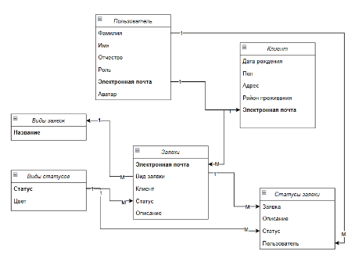
Рисунок 1 – Инфологическая модель

1.3 ER-моделирование
На рисунке 2 представлена концептуальная модель БД, на которой изображены все таблицы из реляционной модели и связи между ними.
На основе концептуальной и реляционной моделей были спроектированы таблицы БД.
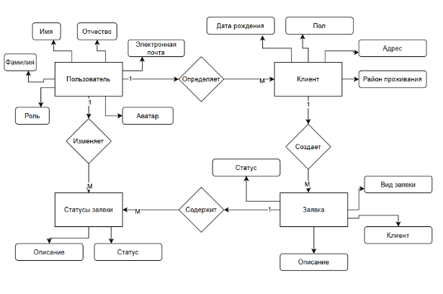
Рисунок 2 – ER диаграмма

1.4 Схема данных
Во время проектирования базы данных так же нужно подумать о целостности данных. Правильная структура таблиц позволяет защитить данные от нарушения связей и внесения неверных значений. Необходимо определить наилучший путь обеспечения целостности данных. Целостность данных основывается на стойкости и точности данных, которые хранит база данных.
В таблицах БД была использована целостность полей. В полях, таких как наименование, код заказа, номер документа, невозможно использовать нулевые значения, так как это приведет к потере необходимых данных о заказе.
Для сохранения данных, была соблюдена целостность таблицы. Все строки в таблицах имеют уникальный идентификатор, называемый первичным ключом. При удалении любой должности из БД, необходимо пометить ее на удаление, чтобы обеспечить сохранение всех данных, связанных с удаляемой должностью.
Так же соблюдена целостность ссылок. Отношения между первичным ключом (таблицы, на которую ссылаются) и внешним ключом (таблицы, которая ссылается на другую) всегда защищены. Строка основной таблицы, на которую ссылаются, не может быть удалена и первичный ключ не может быть изменен, если вторичный ключ ссылается на строку, пока не будет уничтожена связь. Иначе связь нарушается и восстановить ее потом становится проблематичным. На рисунке 4 представлена схема данных рабочей базы данных.
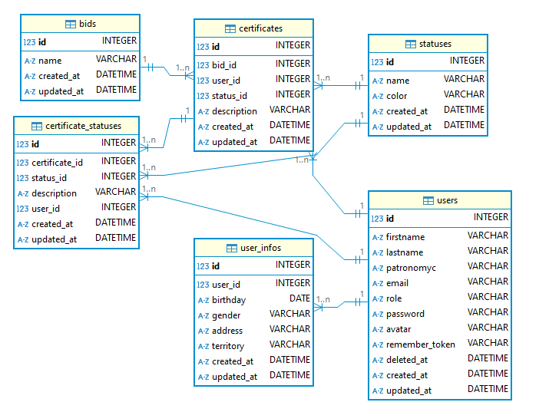
Рисунок 3 – Схема данных

Раздел 2 Разработка автоматизированной информационной системы для регистрации заявок жильцов ООО «КБС Сервис Плюс»

2.1 Характеристика инструментальных средств разработки

PHP – это популярный язык программирования, который широко используется для разработки веб-приложений. Он обладает рядом преимуществ, которые делают его подходящим выбором для дипломного проекта:
Простота изучения. PHP имеет простой синтаксис, который легко понять и изучить. Это позволяет сосредоточиться на разработке приложения, а не на изучении языка.
Большое сообщество разработчиков. PHP имеет большое сообщество разработчиков, которые создают библиотеки, фреймворки и другие инструменты, которые могут быть полезны при разработке приложения.
Широкая поддержка. PHP поддерживается большинством хостинг-провайдеров, что упрощает размещение приложения в сети.
Гибкость. PHP позволяет создавать приложения различной сложности и функциональности. Это делает его подходящим выбором для дипломного проекта, который может иметь различные цели и задачи.
Скорость разработки. PHP предоставляет набор инструментов и функций, которые позволяют ускорить процесс разработки. Это особенно полезно для дипломных проектов, которые имеют сжатые сроки выполнения.
Кроме того, PHP является открытым исходным кодом, что позволяет свободно использовать его для разработки приложений. Это делает его доступным для всех разработчиков, независимо от их бюджета.
Все эти преимущества делают PHP подходящим выбором для дипломного проекта.
Но сам по себе чистый язык PHP не совсем удобен для больших систем и поэтому нам предстоит выбрать фреймворк, основанный на PHP.
Если стартапы могут позволить себе эксперименты, то большие компании обычно нуждаются в надёжности и стабильности. Энтерпрайз не может рисковать и использовать экспериментальные технологии. Если разработчики нового фреймворка перестанут его поддерживать, бизнес останется у разбитого корыта.
Так что же делает Laravel практически идеальным фреймворком для бизнеса? Короткий ответ – многое. Но ниже мы подробно рассмотрим самые важные факторы, которые делают Laravel лидером среди PHP-фреймворков.
Laravel поддерживает функциональное, интеграционное и юнит-тестирование
При разработке корпоративного программного обеспечения очень важно иметь возможность выполнять тесты. От этого зависит качество продукта. При работе с Laravel можно обойтись без сторонних инструментов, так как фреймворк нативно поддерживает тестирование компонентов.
Когда необходимо масштабировать приложение на Laravel, вы просто берёте и масштабируете его. В фреймворке есть нативные инструменты, например, Laravel Cache для кэширования, Laravel Horizon для организации очередей (queuing) и другие службы типа Eloquent, которые могут использовать возможности облачных сервисов. Проект на Laravel можно интегрировать с GitHub, CircleCI, Docker, Amazon Web Services и так далее.
У Laravel развитая экосистема инструментов, которые можно использовать для работы с проектами энтерпрайз-класса
Laravel – проект с открытым исходным кодом, разработчики любят делать что-то для него. В результате вокруг Laravel появились инструменты для решения разных задач – от небольших приложений для шеринга и комментирования фото до больших приложений, которые используют огромные компании из списка Fortune 500.
Более того, разработчики могут контрибьютить в эти проекты, создавать новые или модифицировать имеющиеся в соответствии с нуждами вашей компании. Хороший пример – Laravel Socialite. Этот инструмент обеспечивает аутентификацию через Facebook, Twitter, Google, LinkedIn, GitHub, GitLab и BitBucket.
Laravel – на 100 % опенсорсный проект. Это открывает большие возможности для кастомизации, модификации и расширения, и здесь Laravel превосходит многие популярные фреймворки.
Laravel следует лучшим практикам разработки и обеспечивает большой выбор шаблонов проектирования
Laravel использует общие библиотеки с Symfony. Эти фреймворки следуют лучшим практикам разработки и проектирования. Поэтому данные проекты совместимы. Это особенно важно для корпоративного программного обеспечения, так как позволяет поддерживать чистую, минималистичную и эффективную кодовую базу, которую легко модифицировать.
Приложения на Laravel обеспечивают более высокую производительность по сравнению с приложениями, созданными с помощью других фреймворков. Это возможно в том числе благодаря системе кэширования. Драйвер файлового кэширования сохраняет множество элементов в файловой системе. Это позволяет быстро разрабатывать приложения.
Laravel «из коробки» обеспечивает простую и эффективную систему аутентификации. Она даже обеспечивает контроль доступа к ресурсам. Это позволяет ограничить доступ неавторизованных пользователей к тем или иным ресурсам.
Laravel обеспечивает безопасность приложений. Кодовая база фреймворка защищена от угроз, например, SQL-инъекций или межсайтовых подделок запросов (CSRF). Это защищает пользователей от потери важных данных.
Встроенный в Laravel Eloquent ORM позволяет работать с разными базами данных с помощью реализации шаблона ActiveRecord. Благодаря Eloquent ORM можно работать с базами данных без необходимости писать сложные SQL-запросы.
Шаблоны Blade (Blade Templates). Laravel поддерживает архитектурный дизайн MVC. Он позволяет разделить пользовательский интерфейс и бизнес-логику. Также Laravel поддерживает движок шаблонов Blade, что позволяет использовать нативный PHP-код.
Высокая скорость разработки. Laravel позволяет создавать приложения быстро, так как в процессе работы разработчики могут обходиться без сложного кода. Как отмечалось выше, фреймворк построен на архитектуре MVC, а это обеспечивает доступ ко всей нужной для создания сайта инфраструктуре и экономит время.
Если сайт популярный, приложение должно обрабатывать большое количество запросов каждую секунду. Это увеличивает нагрузку на сервер и стоимость хостинга. Более того, из-за высокой нагрузки сервер может перестать отвечать, что иногда приводит к потере данных. С Laravel такие риски минимизируются, так как в фреймворке реализована уникальная система очереди сообщений. Эта система балансирует нагрузку на сервер, что обеспечивает бесперебойную работу и сохранность данных.
Laravel, как и подавляющее большинство вертикально интегрированных фреймворков следует архитектурному паттерну MVC (Model-View-Controller), или Модель-Представление-Контроллер по-русски, который обеспечивает разделений бизнес-логики от логики представления, связанной с графическим пользовательским интерфейсом (GUI – graphical user interface). В случае с веб-приложениями Laravel бизнес-логика обычно состоит из моделей данных для таких вещей, как пользователи, сообщения в блогах, а GUI, это просто веб-страница в веб-браузере. Шаблон проектирования MVC очень популярен в пространстве веб-разработки.
В шаблоне MVC существует три компонента:
Модель – каскад, вокруг которого работает приложение. Модели основаны на реальных предметах, таких как человек, событие, билет или продукт. Самый простой пример модели: запись в блоге. Модели как правило являются постоянными и хранятся вне приложения, часто в базе данных. Модель – это больше, чем просто данные; Она применяет все бизнес-правила, применимые к этим данным. Например, если скидка не должна применяться к билету на сумму менее 100 рублей, модель будет применять ограничение. Это имеет смысл; Поставив реализацию этих бизнес-правил в модель, мы убеждаемся, что ничто иное в приложении не может сделать наши данные недействительными. Модель – это последний рубеж для защиты и представления данных.
Представление – визуальное представление модели с учетом какого-либо контекста. Обычно это результирующая разметка, которую фреймворк передает браузеру, например, HTML страница, представляющая собой отображение информации о билете в браузере. Уровень представления отвечает за создание пользовательского интерфейса, обычно на основе данных в модели. Например, в интернет-магазине будет список продуктов, которые будут отображаться на экране каталога. Этот список будет доступен через модель, но это будет представление, которое обращается к списку из модели и форматирует его для конечного пользователя. Хотя представление может предоставлять пользователю различные способы ввода данных, само представление никогда не обрабатывает поступающие данные. Работа представления закончена после отображения данных. Однако, стоит заметить, что это правило в паттерне MVC нарушается чаще всего. Как правило, представление еще участвует в валидации вводимых данных, просто потому что, валидация на машине клиента будет происходить быстрее.
Контроллер – связывающее звено, обеспечивающее связь между представлением и моделью. Контроллер отвечает за обработку входных данных, действие на модель и принятие решения о том, какие действия должны быть выполнены, например, рендеринг представления или перенаправление на другую страницу. Продолжая пример блога, контроллер может искать самые последние комментарии к записи (модели) и передавать их в представление для визуализации.
При взаимодействии с приложением Laravel браузер отправляет запрос, который принимается веб-сервером и передается в механизм маршрутизации Laravel. Маршрутизатор (Router) Laravel получает запрос и перенаправляет его на соответствующий метод класса контроллера, основанный на шаблоне URL маршрутизации.
Затем управляет передается в класс контроллера. В некоторых случаях контроллер немедленно выдает представление, которое является шаблоном, который преобразуется в HTML и отправляется обратно в браузер. Чаще всего для динамических сайтов контроллер взаимодействует с моделью, которая представляет собой объект PHP, который в свою очередь представляет элемент приложения (например, пользователя, мероприятие) и отвечает за связь с базой данных. После вызова модели контроллер затем отображает окончательный вид (HTML, CSS и изображения) и возвращает полную веб-страницу в браузер пользователя.
Laravel продвигает идею о том, что модели, представления и контроллеры должны быть отделены друг от друга, сохраняя код для каждого из этих элементов в виде отдельных файлов в отдельных каталогах. Здесь вступает в действие структура каталогов Laravel. Шаблоны проектирования, такие как MVC, создаются для облегчения жизни разработчика. В этой области Laravel в разы обходит чистый PHP-код, который не следует какой-либо парадигме, и таким образом оправдывает свое существование.

2.2 Разработка веб-приложения

2.2.1 Система управления базами данных

Во время анализа требований к системе основное внимание уделялось выяснению того, что должно быть сделано, вне зависимости от того, как это сделать. На этапе разработки системы решается вопрос, как реализовать решения, принятые на этапе анализа.
Сначала разрабатывается общая структура (архитектура) системы. Архитектура системы определяет ее разбиение на модули, задает контекст, в рамках которого принимаются проектные решения на следующих этапах разработки.
Для разработки архитектуры необходимо выбрать систему управления базами данных (СУБД). По способу доступа к базам данных (БД) различают следующие СУБД:
- клиент-серверные;
- файл-серверные;
- встраиваемые.
Клиент-серверная система характеризуется наличием двух взаимодействующих самостоятельных процессов - клиента и сервера, которые могут выполняться на разных компьютерах, обмениваясь данными по сети. По такой схеме могут быть построены системы обработки данных на основе СУБД, почтовые и другие системы.
В файл-серверной системе данные хранятся на файловом сервере (например, Novell NetWare или Windows NT Server), а их обработка осуществляется на рабочих станциях, на которых, как правило, функционирует одна из, так называемых, «настольных СУБД» – Access, FoxPro, Paradox и тому подобные.
Приложение на рабочей станции «отвечает за все» – за формирование пользовательского интерфейса, логическую обработку данных и за непосредственное манипулирование данными. Файловый сервер предоставляет услуги только самого низкого уровня – открытие, закрытие и модификацию файлов, подчеркну – файлов, а не базы данных. База данных существует только в «мозгу» рабочей станции.
Непосредственным манипулированием данными занимается несколько независимых и несогласованных между собой процессов. Кроме того, для осуществления любой обработки все данные необходимо передать по сети с сервера на рабочую станцию.
В нашем дипломном проекте мы выбрали современную файловую СУБД SQLite. SQLite – самая распространенная СУБД в мире, включена во все популярные ОС.
Благодаря свойствам SQLite применяется:
- на сайтах с низким и средним трафиком;
- в локальных однопользовательских, мобильных приложениях или играх, не предназначенных для масштабирования;
- в программах, которые часто выполняют прямые операции чтения/записи на диск;
- в приложениях для тестирования бизнес-логики.
SQLite не требует администрирования и работает на мобильных устройствах, игровых приставках, телевизорах, беспилотных летательных аппаратах, камерах, автомобильных мультимедийных системах и т.д. СУБД использует множество программ: Firefox, Chrome, Safari, Skype, XnView, AIMP, Dropbox, Viber и другие.

Преимущества SQLite
Высокая скорость. Благодаря особенностям архитектуры SQLite работает быстро, особенно на чтение. Компоненты СУБД встроены в приложение и вызываются в том же процессе. Поэтому доступ к ним быстрее, чем при взаимодействии между разными процессами.
Хранение данных в одном файле. База данных состоит из табличных записей, связей между ними, индексов и других компонентов. В SQLite они хранятся в едином файле (database file), который находится на том же устройстве, что и программа. Чтобы при работе не возникало ошибок, файл блокируется для сторонних процессов перед записью. Раньше это приводило к тому, что записывать данные в базу мог только один процесс единовременно. Но в новых версиях это решается перенастройкой режима работы СУБД.
Минимализм. Создатели SQLite пользуются принципом «минимального полного набора». Из всех возможностей SQL в ней есть наиболее нужные. Поэтому SQLite отличают малый размер, простота решений и легкость администрирования. Для повышения базовой функциональности можно использовать стороннее программное обеспечение и расширения.
Надежность. Код на 100% покрыт тестами. Это означает, что протестирован каждый компонент ПО. Поэтому SQLite считается надежной СУБД с минимальным риском непредсказуемого поведения.
Нулевая конфигурация. Перед использованием СУБД не нужна сложная настройка или длительная установка. Для решения большинства задач ей можно пользоваться «из коробки», без установки дополнительных компонентов.
Малый размер. Полностью сконфигурированный SQLite со всеми настройками занимает меньше 400 Кб. Если использовать СУБД без дополнительных компонентов, размер можно уменьшить до 250 Кб. Он зависит только от количества загруженной информации. Несмотря на малый размер, SQLite поддерживает большинство функций стандарта SQL2 и имеет ряд собственных.
Доступность. SQLite находится в публичном доступе. На ее использование нет правовых ограничений, а владельцем считается общество. Можно открывать, просматривать и изменять исходный код установленного ПО.
Кроссплатформенность. СУБД подходит для UNIX-подобных систем, MacOS и Windows.
Автономность. Система независима от стороннего ПО, библиотек или фреймворков. Чтобы приложение с базой на SQLite работало, дополнительные компоненты не требуются. Также не обязателен доступ в интернет: вся база хранится на устройстве, получить данные можно локально.

2.2.2 Разработка серверной части
Одна из интересных особенностей Laravel заключается в том, что она накладывает некоторые довольно серьезные ограничения на структуру веб-приложений. Но, как ни странно, эти ограничения упрощают процесс разработки. Laravel отличается от других вертикально интегрированных сред тем, что она конфигурациям предпочитает конвенции.
В то время как в некоторых веб-фреймворках, написанных на Java, Python или PHP, часто требуется редактирование очень большого объема файлов с конфигурациями, то для начала работы с Laravel никаких настроек практически не требуется, разве что кроме нескольких строк на PHP. Стоит отметить, что большое количество конфигурационных файлов в Laravel написано на PHP. Такой подход в избегании файлов конфигурации позволяет приложениям, написанным под разные нужды, поддерживать узнаваемую структуру кода.
Учитывая все выше сказанное, неудивительно, что проекты под Laravel имеют практически одинаковую файловую структуру – такую, в которой каждый функциональный блок имеет свое назначенное место. Такая структура совсем не обязательна для полноценной работы программы, но ненавязчивое предложение такого способа хранения файлов в проекте, гарантирует более-менее унифицированную архитектуру среди всех приложений Laravel, что должно упростить опыт работы с этим фреймворком в целом. Если все открытые проекты, обучающие курсы и учебники будут основаны на одинаковой файловой структуре, это значительно снизит порог вхождения для новых программистов. Ниже представлена файловая структура разрабатываемого приложения.
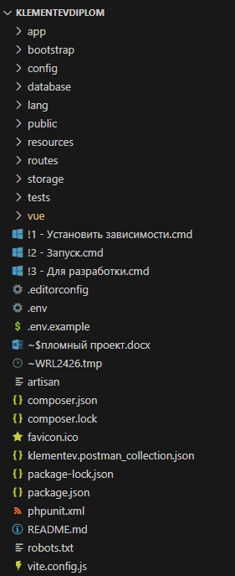
Рисунок 4 – Файловая структура
Как видно, стандартная файловая структура состоит из большого количества каталогов. Такое богатство поддиректорий может поначалу смутить, но мы разберем их одну за другой. В таблице 1 приведено краткое изложение функций каждого из этих файлов и папок.
Таблица 1. Структура папок
/app/ | Состоит из контроллеров MVC модели, моделей ORM и утилит консоли.
/bootstrap/ | Содержит в себе файлы, которые необходимы для запуска и работы ядра Laravel.
/config/ | Только по названию можно определить, что в этой папке хранятся файлы для настройки всевозможных модулей Laravel: начиная с базы данных и кеширования, заканчивая модулем отправки писем и файловой системой.
/database/ | В этой папке хранятся файлы миграций, сидирования и генерации баз данных из моделей.
/public/ | Только эта папка на сервере доступна внешнему миру. На этот каталог должен ссылаться веб-сервер. Он содержит загрузочный файл index.php, который запускает ядро Laravel. Этот каталог также может быть использован для хранения любых общедоступных статических файлов, таких как CSS, JavaScript, изображения и другие.
/resources/ | В этой папке находятся ресурсы для работы с фронтендом: исходные JavaScript и css файлы для сборок, файлы локализации и файлы представлений.
/routes/ | Здесь хранятся файлы для конфигурации модуля маршрутизации, а именно web.php, работа которого будет подробно описана.
/storage/ | Эта папка предназначена для хранения генерируемых работой Laravel файлов: сессий, кеша и логов.
/tests/ | Как следует из названия, в этой папке хранятся файлы модульных тестов.
/vendor/ | Это место для всех сторонних частей программы. В типичном приложении Laravel в него включается исходный код Laravel, его зависимости, а также плагины, содержащие дополнительные предварительно упакованные функции.
.env | Из этого файла Laravel берет environment-переменные, например, здесь, с помощью изменения значения переменной DEBUG, можно задать состояние Laravel приложения – production или debug.

Маршруты
Список всех маршрутов представлен в Приложении Б.
Регистрация
Route::post('/reg', [UserController::class, "reg"]);
Данный маршрут используется для всех неавторизованных пользователей и служит для регистрации в приложении только клиентов. При условии, что данный маршрут выполняется администратором, возможно добавить и роль пользователям: Клиент, Администратор.
public function reg(RegisterRequest $request)
{
$role = [];
if (Auth::user()) {
if (Auth::user()->role == "admin") {
$role = ["role" => $request->role];
} else {
return response([
'success' => false,
'message' => "Доступ запрещен",
], 422);
}
}
$avatar = "";
if ($request->file("avatar")) {
$avatar = Storage::disk('public')->putFile("avatars", $request->file("avatar"));
}
$user = User::create(["avatar" => $avatar] + $role + $request->only(["email", "password", "firstname", "lastname", "gender", "birthday", "patronomyc"]));
if (Auth::user()) {
return User::get();
}
$token = $user->createToken("api");
return response([
"success" => true, "message" => "Success",
"token" => $token->plainTextToken,
"user" => $user,
]); }
public function rules(): array
{
return [
"email"=>"required|email|unique:users,email",
"firstname"=>"required|min:3",
"lastname"=>"required|min:3",
"password"=>"required|min:3" ]; }
При этом обязательна электронная почта и она у каждого пользователя должна быть уникальна. Обязательны поля: Фамилия, имя, электронная почта, пароль и при это длина пароля – минимум 3 символа.
Авторизация
Route::post('/auth', [UserController::class, "auth"]);
Данный маршрут используется для всех неавторизованных пользователей и служит для входа в приложение.
public function auth(AuthRequest $request)
{
if ($user = User::where("email", $request->email)->first() and Hash::check($request->password, $user->password)) {
$token = $user->createToken("api");
return response([
"success" => true, "message" => "Success",
'token' => $token->plainTextToken,
'user' => $user
]);
} else {
return response([
"success" => false, "message" => ["email" => ["Ошибка авторизации"]]
], 401);
}
}
public function rules(): array
{
return [
"email"=>"required|email",
"password"=>"required"
];
}
Выход
Route::get('/logout', [UserController::class, "logout"]);
Данный маршрут даёт возможность выхода из системы всех пользователей.
public function logout(Request $request)
{
$request->user()->currentAccessToken()->delete();
return response([
"success" => true, "message" => "Успешно",
]);
}

Информация об авторизованном пользователе
Route::get('/i', [UserController::class, "i"]);
Данный маршрут позволяет получить пользователя, который авторизован.
public function i()
{
return User::with('UserInfo')->where("id", Auth::user()->id)->first();
}
Сохранить свой профиль
Route::post("/saveuser/{user_id}", [UserController::class, "store"]);
Данный маршрут может выполняться только авторизованным пользователем и позволяет сохранить профиль пользователя.
public function store(RegisterAdminRequest $request, $user_id)
{
$avatar = "";
if ($request->file("avatar")) {
$avatar = Storage::disk('public')->putFile("avatars", $request->file("avatar"));
}
$user = User::where("id", $user_id)->firstOrFail();
$user->update(["avatar" => $avatar] + $request->only([
'lastname', 'firstname', 'patronomyc', 'email', 'password'
]));
$userinfo = UserInfo::firstOrNew(["user_id" => $user_id]);
$userinfo->birthday = $request->birthday;
$userinfo->gender = $request->gender;
$userinfo->address = $request->address;
$userinfo->territory = $request->territory;
$userinfo->save();
return User::with('UserInfo')->where("id", Auth::user()->id)->first();
}

public function rules(): array
{
return [
"email"=>"email|unique:users,email,".$this->user_id,
"firstname"=>"required",
"lastname"=>"required",
"birthday"=>"required|date",
"gender"=>"required",
"address"=>"required",
"territory"=>"required",
];
}

Получить всех пользователей
Route::get('/alluser', [UserController::class, "alluser"]);
Данный маршрут может выполняться только авторизованным пользователем даёт возможность получить всех пользователей в системе.
public function alluser()
{
return User::withTrashed()->with('UserInfo')->get()->keyBy('id');
}
Получить все статусы
Route::get('/allstatus', [StatusController::class, "allstatus"]);
Данный маршрут может выполняться только авторизованным статусом и позволяет получить все статусы для заявок.
public function allstatus()
{
return Status::get()->keyBy('id');
}
Получить все заявки
Route::get("/cert", [CertificateController::class, "cert"]);
Данный маршрут может выполняться только авторизованным и даёт возможность получить все заявки. При условии, что если авторизованный пользователь с уровнем права Администратор, то заявки возможно получить для всех клиентов.
public function cert()
{
if (Auth::user()->role == 'admin') {
return Certificate::with("user", "status", "statusses", "userinfo")->orderByDesc('updated_at')->paginate(10);
}
return Certificate::with("user", "status", "statusses", "userinfo")->where("user_id", Auth::user()->id)->orderByDesc('updated_at')->paginate(10);
}
Создать пользователя
Route::post("/saveadminnew", [UserController::class, "saveadminnew"]);
Данный маршрут может выполняться только пользователем с уровнем права – Администратор и даёт возможно создать пользователя.

public function saveadminnew(Request $request)
{
if ($request->role == 'client') {
$request->validate([
"role" => ["required", Rule::in(['admin', 'client'])],
"email" => "email|unique:users",
"firstname" => "required",
"lastname" => "required",
"birthday" => "required|date",
"gender" => "required",
"address" => "required",
"territory" => "required",
]);
} else {
$request->validate([
"role" => ["required", Rule::in(['admin', 'client'])],
"email" => "email|unique:users",
"firstname" => "required",
"lastname" => "required"
]);
}

$avatar = "";
if ($request->file("avatar")) {
$avatar = Storage::disk('public')->putFile("avatars", $request->file("avatar"));
}
$user = User::create(["avatar" => $avatar] + $request->only([
'lastname', 'firstname', 'patronomyc', 'email', 'password', 'role'
]));
if ($request->role == 'client') {
$userinfo = new UserInfo();
$userinfo->user_id = $user->id;
$userinfo->birthday = $request->birthday;
$userinfo->gender = $request->gender;
$userinfo->address = $request->address;
$userinfo->territory = $request->territory;
$userinfo->save();
}
return User::with('UserInfo')->find($user->id);
}

Сохранить профиль администратором
Route::post("/saveadmin/{user_id}", [UserController::class, "storeadmin"]);
Данный маршрут может выполняться только пользователем с уровнем права – Администратор и даёт возможность сохранять данные всех пользователей.
public function storeadmin(RegisterAdminAdminRequest $request, $user_id)
{
$avatar = "";
if ($request->file("avatar")) {
$avatar = Storage::disk('public')->putFile("avatars", $request->file("avatar"));
}

$user = User::where("id", $user_id)->firstOrFail();
$user->update(["avatar" => $avatar] + $request->only([
'lastname', 'firstname', 'patronomyc', 'email', 'password'
]));
return User::with('UserInfo')->where("id", Auth::user()->id)->first();
}

public function rules(): array
{
return [
"email"=>"email|unique:users,email,".$this->user_id,
"firstname"=>"required",
"lastname"=>"required",
];
}

Новый статус для заявки
Route::post("/status/{cert_id}", [CertificateController::class, "status"]);
Данный маршрут может выполняться только пользователем с уровнем права – Администратор и даёт возможность добавлять новый статус для заявки.
public function status(CertificateStatusRequest $request, $cert_id)
{
$cert = Certificate::where("id", $cert_id)->firstOrFail();
$cert->status_id = $request->status;
$cert->save();
CertificateStatuses::create(["certificate_id" => $cert->id, "user_id" => Auth::user()->id, "status_id" => $request->status, "description" => $request->description]);
return ["success" => true];
}

public function rules(): array
{
return [
"status"=>"required|exists:statuses,id"
];
}
Получить всех пользователей - поиск
Route::get('/users', [UserController::class, "index"]);
Данный маршрут может выполняться только пользователем с уровнем права – Администратор и даёт возможность получить всех пользователей, в том числе с условием поиска.
public function index(Request $request)
{
$search = $request->input('search');
$users = User::with('UserInfo')->where('email', 'LIKE', "%{$search}%")
->orWhere('firstname', 'LIKE', "%{$search}%")->orWhere('lastname', 'LIKE', "%{$search}%")->orWhere('patronomyc', 'LIKE', "%{$search}%")->paginate(10);
return $users;
}
Получить все заявки - поиск для отчета
Route::post('/certs', [CertificateController::class, "certs"]);
Данный маршрут может выполняться только пользователем с уровнем права – Администратор и даёт возможность получить заявки по искомым данным для возможности формировать отчеты.
public function certs(CertsReportRequest $request)
{
$cert = Certificate::with("user", "status", "statusses", "userinfo")->whereBetween("updated_at", [$request->date1, $request->date2]);
if ($request->status) {
$cert->where("status_id", $request->status);
}
if ($request->bid_id) {
$cert->where("bid_id", $request->bid_id);
}
return $cert->orderByDesc('updated_at')->get();
}

public function rules(): array
{
return [
"date1"=>"required|date",
"date2"=>"required|date",
];
}

Удалить пользователя
Route::delete('/users/{user_id}', [UserController::class, "delete"]);
"]);
Данный маршрут может выполняться только пользователем с уровнем права – Администратор и даёт возможность удалить пользователя.
public function delete($user_id)
{
$user = User::where("id", $user_id)->firstOrFail();
$user->delete();
return response([
"success" => true, "message" => "Успешно",
]);
}
Новый статус
Route::post("/statusadd", [StatusController::class, "statusadd"]);
Данный маршрут может выполняться только пользователем с уровнем права – Администратор и даёт возможность администратору добавлять новые статусы для заявок.
public function statusadd(StatusAddRequest $request)
{
$st = Status::create($request->only(["name", "color"]));
return ["success" => true,"status"=>$st];
}

public function rules(): array
{
return [
"name"=>"required|unique:statuses",
"color"=>"required",
];
}
Редактировать статус для заявки
Route::post("/statusedit/{status_id}", [StatusController::class, "statusedit"]);
Данный маршрут может выполняться только пользователем с уровнем права – Администратор и даёт возможность редактировать статус для заявки.
public function statusedit(StatusEditRequest $request, $status_id)
{
$sch = Status::where("id", $status_id)->firstOrFail();
$sch->update($request->only([
'name', 'color'
]));
return ["success" => true];
}

public function rules(): array
{
return [
"name"=>"required",
"color"=>"required",
];
}
Оформление новой заявки
Route::post("/newcert", [CertificateController::class, "newcert"]);
Данный маршрут может выполняться только пользователем с уровнем права – Клиент и даёт возможность осуществлять оформление заявки.
public function newcert(NewCertRequest $request)
{
$cert = Certificate::create(["status_id" => 1, "user_id" => Auth::user()->id] + $request->only([
'bid_id', 'description'
]));
CertificateStatuses::firstOrCreate(["certificate_id" => $cert->id, "user_id" => Auth::user()->id, "status_id" => 1, "description" => $request->description]);
return response(["success" => true, "message" => "Успешно", "id"=>$cert->id]);
}

public function rules(): array
{
return [
"bid_id"=>"required"
];
}

2.2.3 Разработка клиентской части
Для разработки клиентской части приложение, в нашем дипломном проекте мы решили выбрать Javascript фреймворк – Vue.js.
Vue.js – это JavaScript-фреймворк, который используется для создания пользовательских интерфейсов. Он имеет ряд преимуществ по сравнению с другими фреймворками:
- Простота. Vue.js имеет простой и понятный синтаксис, что делает его легким в изучении и использовании.
- Гибкость. Vue.js позволяет разработчикам создавать гибкие и масштабируемые приложения.
- Производительность. Vue.js оптимизирован для производительности, что делает его подходящим для создания сложных и высоконагруженных приложений.
- Компонентность. Vue.js использует компонентный подход, который позволяет разработчикам создавать модульные и повторно используемые компоненты.
- Двухсторонняя привязка данных. Vue.js поддерживает двухстороннюю привязку данных, что упрощает разработку и поддержку приложений.
- Интеграция с другими библиотеками и фреймворками. Vue.js легко интегрируется с другими библиотеками и фреймворками, такими как React и Angular.
- Сообщество и документация. Vue.js имеет активное сообщество разработчиков и обширную документацию, что облегчает изучение и использование фреймворка.
- Тестирование. Vue.js предоставляет инструменты для тестирования компонентов и приложений.
- Виртуальный DOM. Vue.js использует виртуальный DOM, который помогает оптимизировать рендеринг и повысить производительность.
- Поддержка различных платформ. Vue.js может быть использован для создания приложений на различных платформах, включая веб, мобильные устройства и серверы.
Однако выбор фреймворка зависит от конкретных потребностей проекта и предпочтений разработчиков. Vue.js является популярным выбором для создания современных веб-приложений.
Для разработки проекта мы определили зависимости нашего проекта от библиотек:
popperjs/core
"@popperjs/core": "^2.11.8" – это библиотека JavaScript, которая позволяет позиционировать элементы на веб-странице с помощью всплывающих окон. Она используется для создания адаптивных и отзывчивых веб-приложений.
Popper.js/core – это основной модуль библиотеки Popper.js. Он предоставляет базовые функции для позиционирования элементов на веб-странице.
Popper.js может использоваться для различных целей, например:
- Создание адаптивных всплывающих окон. Popper.js позволяет создавать адаптивные всплывающие окна, которые автоматически подстраиваются под размер экрана устройства.
- Улучшение пользовательского опыта. Popper.js позволяет улучшить пользовательский опыт, предоставляя информацию или функции, когда это необходимо.
- Создание отзывчивых веб-приложений. Popper.js можно использовать для создания отзывчивых веб-приложений, которые адаптируются к различным размерам экрана и устройствам.
bootstrap
"bootstrap": "^5.3.3" – это CSS-фреймворк, который содержит набор готовых блоков, классов и функций для упрощения разработки веб-сайтов и приложений.
Bootstrap может использоваться для различных целей, например:
- Создание адаптивных веб-сайтов. Bootstrap предоставляет готовые блоки и классы для создания адаптивных макетов, которые автоматически подстраиваются под размер экрана устройства.
- Ускорение разработки. Bootstrap содержит готовые блоки и функции для создания основных элементов веб-сайта, таких как навигация, формы, таблицы и т. д. Это позволяет ускорить процесс разработки.
- Улучшение внешнего вида. Bootstrap содержит набор готовых стилей для основных элементов веб-сайта, таких как кнопки, ссылки, списки и т. д. Это позволяет улучшить внешний вид веб-сайта без необходимости написания большого количества кода.
vue-feather
"vue-feather": "^2.0.0" – Vue-Feather — это библиотека, которая добавляет поддержку иконок Feahter в проекты на Vue.js. Feahter – это набор иконок, которые можно использовать в веб-приложениях.
Vue-Feather предоставляет разработчикам набор компонентов, которые позволяют легко интегрировать иконки Feahter в приложения на основе Vue.js. Компоненты библиотеки могут быть легко настроены в соответствии с требованиями проекта.
Использование Vue-Feather позволяет ускорить и упростить процесс интеграции иконок Feahter в приложения на основе Vue.js, а также сделать их более привлекательными и удобными для пользователей.
Wowjs
"wowjs": "^1.1.3" – это библиотека JavaScript, которая позволяет анимировать элементы веб-страницы при прокрутке. Она добавляет эффект постепенного появления элементов, когда они попадают в область просмотра.
Wow.js может использоваться для различных целей, например:
- Улучшение пользовательского опыта. Анимированные элементы могут привлечь внимание пользователей и улучшить общее впечатление от веб-сайта.
- Повышение видимости контента. Элементы, которые появляются постепенно, могут быть более заметными, чем статичные.
- Создание уникального дизайна. Wow.js позволяет добавить уникальный эффект, который отличает веб-сайт от других.

File-Saver
"file-saver": "^2.0.5" – это библиотека, которая позволяет сохранять файлы на компьютере пользователя. Она работает с данными, которые представлены в виде Blob (Binary Large Object) или ArrayBuffer.
File-Saver может использоваться в различных сценариях, где необходимо сохранить файл на компьютер пользователя. Например, она может быть полезна в следующих случаях:
- Генерация отчётов. Если приложение генерирует отчёты в формате PDF, Excel или другом формате, который можно сохранить на компьютер, то File-Saver может быть использована для сохранения этих отчётов.
- Загрузка файлов. Если приложение позволяет пользователям загружать файлы, то File-Saver может быть использована для сохранения этих файлов на компьютер пользователя.
- Экспорт данных. Если приложение позволяет экспортировать данные в формате CSV, Excel или другом формате, который можно сохранить на компьютер, то File-Saver может быть использована для сохранения этих данных
jQuery
"jquery": "^3.7.1" – это набор функций, которые помогают упростить и ускорить разработку веб-приложений. Она основана на JavaScript и предоставляет разработчикам набор инструментов для работы с HTML, CSS и JavaScript.
Библиотека jQuery может использоваться для различных целей, например:
- Манипуляции с HTML. С помощью jQuery можно легко добавлять, удалять, изменять и выбирать элементы HTML. Это позволяет создавать динамические веб-страницы.
- Анимация и эффекты. jQuery предоставляет множество функций для создания анимации и эффектов на веб-страницах. Это делает веб-приложения более привлекательными и интерактивными.
- Обработка событий. jQuery позволяет легко обрабатывать события, такие как щелчки мыши, нажатия клавиш и т. д. Это упрощает взаимодействие с веб-приложением.
- AJAX. jQuery упрощает работу с AJAX, что позволяет обновлять содержимое веб-страницы без перезагрузки всей страницы. Это делает веб-приложения более быстрыми и удобными.
- Плагины. jQuery имеет большое сообщество разработчиков, которые создают плагины для различных целей. Это позволяет расширить функциональность веб-приложений без написания большого количества кода.
laravel-vue-pagination
"laravel-vue-pagination": "^4.1.3" – это библиотека, которая помогает разработчикам создавать пагинацию (разбиение на страницы) в приложениях на основе Laravel и Vue.js.
Пагинация – это способ отображения большого объёма данных в виде отдельных страниц. Это позволяет пользователям легко перемещаться между страницами и находить нужную информацию.
Laravel-Vue-Pagination предоставляет разработчикам набор компонентов и функций, которые позволяют легко интегрировать пагинацию в приложения на основе Laravel и Vue.js. Компоненты библиотеки могут быть легко настроены в соответствии с требованиями проекта.
Использование Laravel-Vue-Pagination позволяет ускорить и упростить процесс разработки пагинации в приложениях на основе Laravel и Vue.js, а также сделать её более функциональной и удобной для пользователей.
owl.carousel
"owl.carousel": "^2.3.4" – это библиотека JavaScript, которая позволяет создавать слайдеры и карусели с автоматической сменой слайдов. Owl.carousel предоставляет разработчикам набор функций и опций, которые позволяют настроить внешний вид и поведение слайдера или карусели.
Owl.carousel может использоваться для различных целей, например:
- Создание слайдеров с изображениями. Owl.carousel позволяет легко создавать слайдеры с изображениями, которые автоматически сменяются при прокрутке. Это может быть полезно для отображения портфолио, галереи или других коллекций изображений.
- Создание каруселей с текстом. Owl.carousel также позволяет создавать карусели с текстом, которые автоматически сменяют содержимое при прокрутке. Это может быть полезно для отображения новостей, статей или других блоков контента.
- Создание адаптивных слайдеров и каруселей. Owl.carousel поддерживает адаптивный дизайн, что позволяет слайдерам и каруселям автоматически подстраиваться под размер экрана устройства.
- Настройка внешнего вида и поведения. Owl.carousel предоставляет множество опций и настроек, которые позволяют разработчикам настроить внешний вид и поведение слайдеров и каруселей.
tableexport
"tableexport": "^5.2.0" - TableExport.js – это библиотека JavaScript, которая позволяет экспортировать данные из HTML-таблицы в различные форматы, такие как CSV, Excel, PDF и другие.
TableExport.js может использоваться для различных целей, например:
- Экспорт данных из веб-приложения. Если веб-приложение содержит данные, которые необходимо экспортировать в другие приложения или системы, то TableExport.js может быть использована для экспорта этих данных в нужный формат.
- Создание отчётов. Если веб-приложение генерирует отчёты в виде HTML-таблиц, то TableExport.js может быть использована для экспорта этих отчётов в различные форматы.
- Интеграция с другими системами. Если веб-приложение интегрируется с другими системами, то TableExport.js может быть использована для экспорта данных из этих систем в формате HTML-таблицы.
Точкой входа в приложение будет файл main.js с содержимым:
import { createApp } from 'vue'
import App from './App.vue'
import "bootstrap/dist/css/bootstrap.min.css";
import "bootstrap";
import VueFeather from 'vue-feather';
import '@/assets/css/style.css';
import 'animate.css';
import '@/assets/js/main.js';

createApp(App).component(VueFeather.name, VueFeather).mount('#app')
В данном файле мы подключили все зависимости, обозначенные выше.
Исходный код App.vue представлен в Приложении Г – данный модуль является основной точкой входа для всего приложения.
Компоненты
Всего для работы было создано 17 компонентов.
About.vue
Данный компонент необходим для определения информации о заявках на главной странице приложения.

Рисунок 4 – About.vue
Admin.vue
Данный компонент необходим как основная точка входа в личный кабинет как для администратора, так и для клиента, где каждому пользователю предоставляются нужное меню.
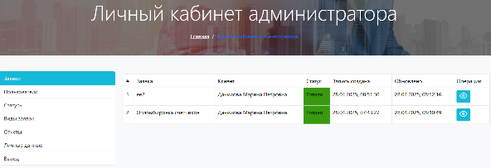
Рисунок 5 – Admin.vue
Auth.vue
Данный компонент необходим для авторизации.

Рисунок 6 – Auth.vue
Bread.vue
Данный компонент необходим для хлебных крошек страниц приложения.

Рисунок 7 – Bread.vue
Certificates.vue
Данный компонент необходим для отображения списка заявок клиентов.
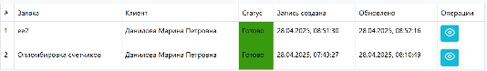
Рисунок 8 – Certificates.vue
Copyright.vue
Данный компонент необходим для отображения информации об авторе приложения внизу страницы.
Рисунок 9 – Copyright.vue
Footer.vue
Данный компонент необходим для отображения подвала страницы.

Рисунок 10 – Footer.vue
NavBar.vue
Данный компонент необходим для отображения шапки сайта.
Рисунок 11 – NavBar.vue
NewCertificate.vue
Данный компонент необходим для создания новой заявки, внесения данных по заявке, в том числе изменения статуса для заявки администратором.
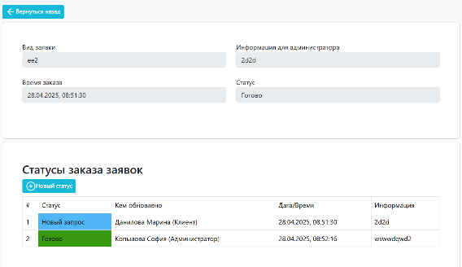
Рисунок 12 – NewCertificate.vue
Profile.vue
Данный компонент необходим для редактирования данных о пользователе.
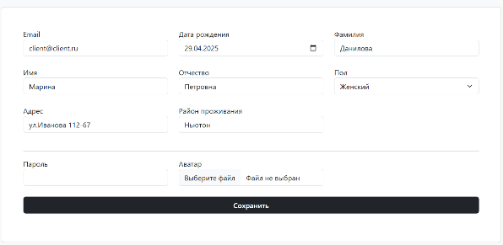
Рисунок 13 – Profile.vue

Register.vue
Данный компонент необходим для регистрации клиентов.
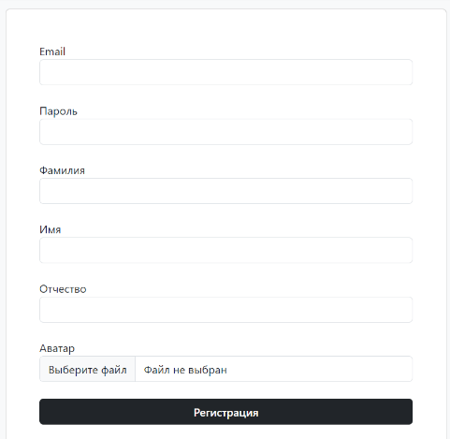
Рисунок 14 – Register.vue
Report.vue
Данный компонент необходим для формирования отчетов по заявкам.
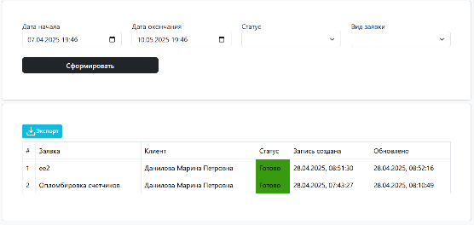
Рисунок 15 – Report.vue
Spinner.vue
Данный компонент необходим для отображения прелоадера, пока сайт еще не загружен.
Statuses.vue
Данный компонент необходим для отображения и редактирования статусов для заявок.
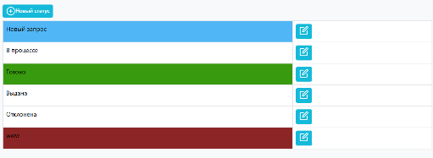
Рисунок 16 – Statuses.vue
Team.vue
Данный компонент необходим для отображения на главной странице администраторов системы выдачи заявок.

Рисунок 17 – Team.vue
TopBar.vue
Данный компонент необходим для отображения в шапке сайта телефона и контактной электронной почты.

Users.vue
Данный компонент необходим для просмотра администратором всех пользователей с возможностью поиска и редактирования.
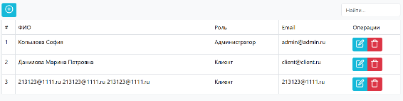
Рисунок 18 – Users.vue

2.2.4 Отчеты
Для реализации отчетов, которые необходимы в системе заявок был использован компонент tableexport и используется на странице заявок.
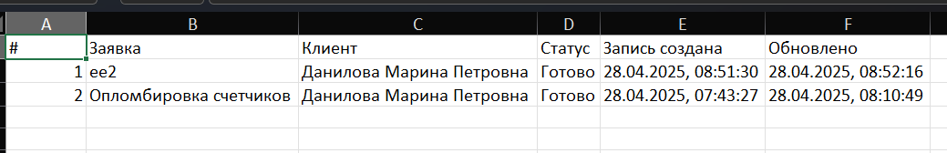
Рисунок 19. Пример отчета по заявкам

2.3 Отладка и тестирование веб-приложения
Для отладки и тестирования серверной части нашего программного продукта было использовано средство Postman – это сервис для создания, тестирования, документирования, публикации и обслуживания API. Он позволяет создавать коллекции запросов к любому API, применять к ним разные окружения, настраивать мок-серверы, писать автотесты на JavaScript, анализировать и визуализировать результаты запросов.
Программа поддерживает разные виды архитектуры API: HTTP, REST, SOAP, GraphQL и WebSockets. Postman вовсю используют в Twitter, WhatsApp и Imgur, но благодаря удобному графическому интерфейсу разобраться в платформе может даже новичок.
Postman – популярный инструмент среди тестировщиков. Его можно использовать для написания запросов к любому API, даже если при их создании Postman никак не использовали.
У платформы есть и собственный API, на котором любой желающий может протестировать работу сервиса и разобраться в работе запросов. Этот эхо-сервер возвращает клиенту те же данные, которые тот ему прислал.
Всего для тестирования API было создано 63 тестов, которые полностью реализуют проверку системы на различные варианты ошибок. Коллекция PostMan представлена в файле Klementev.postman_collection.json.
Результат тестирования представлен в Приложении А.
Маршруты тестирования API представлены в Приложении В.

Заключение

В ходе выполнения дипломного проекта была разработана автоматизированная информационная система для регистрации заявок жильцов ООО «КБС Сервис Плюс», направленная на оптимизацию процессов обработки обращений и улучшение качества обслуживания. Актуальность данного проекта обусловлена необходимостью повышения эффективности работы управляющих компаний в условиях растущей конкуренции и увеличения объема заявок от жильцов.
В результате проведенного анализа существующих систем и выявленных недостатков, была определена структура и функционал новой системы, что позволило создать инструмент, способствующий более оперативному реагированию на запросы жильцов и улучшению взаимодействия между ними и управляющей компанией. Разработанный прототип системы включает в себя возможности для регистрации, отслеживания статуса заявок, формирования отчетов и анализа данных, что значительно упрощает работу сотрудников и повышает уровень удовлетворенности клиентов.
Реализация данного проекта не только способствует повышению эффективности работы ООО «КБС Сервис Плюс», но и представляет собой важный шаг на пути к внедрению современных технологий в сферу жилищно-коммунального хозяйства. В дальнейшем, успешное внедрение и использование разработанной системы позволит компании укрепить свои позиции на рынке, повысить доверие жильцов и создать комфортные условия для проживания.
Таким образом, дипломный проект демонстрирует значимость автоматизации процессов в сфере жилищно-коммунального хозяйства и открывает новые перспективы для дальнейшего развития и совершенствования услуг, предоставляемых управляющими компаниями.
Цели и задачи, возникшие перед дипломным проектом, были достигнуты.

Список использованных источников
- Бройдо В.Л. Вычислительные системы, сети и телекоммуникации. 2-е изд. : учебник для вузов / В.Л. Бройдо -СПб: Питер, 2005, 703 с.
- Будилов В.А. Практические занятия по HTML. Краткий курс Наука и техника, 2001.
- Васильев В.В., Сороколетова Н.В., Хливненко Л.В. Практикум по WЕВтехнологиям. – М.: ФОРУМ, 2020. – 416 с.
- Вейл Эстель HTML5. Разработка приложений для мобильных устройств / Эстель Вейл. - М.: Питер, 2019. - 705 c.
- Вейтман В. «Программирование для web», М., ИД «Вильямс», 2020 г., 368 стр.
- Веллинг Л. Разработка веб-приложений с помощью PHP и MySQL [Текст] / Л. Веллинг, Л. Томпсон. – 4-е издание.– М: Вильямс, 2010. – 846с.
- Губин И.Г. Технология создания интернет-приложений: учебное пособие: в 4 разделах / И.Г. Губин; Федеральное агентство по образованию, Томский государственный университет систем управления и радиоэлектроники, Кафедра компьютерных систем в управлении и проектировании. – Томск: ТМЦДО, 2018. Раздел 3: Основы РНР и MySQL. – Томск: ТМЦДО, 2007. – 144 с.: ил.
- Дакетт Джон. «HTML5 и CSS3. Разработка современных веб-сайтов». 2015. Олма Медиа Групп. 640 стр. ISBN: 978-5-370-01366-6.
- Дронов Владимир. Laravel. Быстрая разработка современных динамических Web-сайтов на PHP, MySQL, HTML и CSS. – СПб.: БХВ-Петербург, 2018. – 768 с.
- Карпентер Б.. «Laravel. Полное руководство». – Киев: Диафильм, 2018. – 680 с.
- Кузнецов М. Объектно-ориентированное программирование на PHP /М. Кузнецов, И. Симдянов. – СПб.: БХВ-Петербург, 2007. 608с.
- Ллойд Йен Создай свой веб-сайт с помощью HTML и CSS / Йен Ллойд. - М.: Питер, 2019. - 401 c.
- Мазуркевич А.М. PHP: настольная книга программиста / А.М. Мазуркевич, Д.С. Еловой . –Минск.: Новое знание, 2003, - 480с.
- Маклафлин Б. PHP и MySQL. Исчерпывающее руководство [Текст] / Б. Маклафин – СПб.: Питер: 2013. – 512с.
- Маклиф П. «SQLite. Оптимизация баз данных». – Санкт-Петербург: БХВ-Петербург, 2020. – 320 с.
- Петюшкин А. HTML в Web-дизайне / А. Петюшкин. - М.: БХВ-Петербург, 2019. - 509 c.
- Седерхольм, Д. Пуленепробиваемый веб-дизайн. Библиотека специалиста / Д. Седерхольм. - М.: Питер, 2019. - 583 c.
- Тейлор Отвелл. «Laravel: Для профессионалов». – Санкт-Петербург: Питер, 2019. – 384 с.
- Трошев Александр. «HTML и CSS. Веб-разработка». 2020. БХВ-Петербург. 568 стр. ISBN: 978-5-9775-2770-7.
- Флэнаган Дэвид. «JavaScript. Подробное руководство». 2017. O’Reilly. 1119 стр. ISBN: 978-5-93286-232-5.
- Фридланд Д. «PHP. Объекты, шаблоны и методики программирования». – Москва: БХВ-Петербург, 2018. – 1168 с.
- Фримен Эрик, Робсон Элизабет. «HTML и CSS. Дизайн и построение веб-сайтов». 2017. Вильямс. 448 стр. ISBN: 978-5-93286-296-7.
- Хирдов А., Грин И. «Laravel. Просто о сложном». – Москва: ДМК Пресс, 2019. – 352 с.
- Шафер Стивен. HTML, XHTML и CSS. Библия пользователя, 5-е издание. «Диалектика», 2021. – 315 c.
- Шмитт Кристофер HTML5. Рецепты программирования / Кристофер Шмитт , Кайл Симпсон. - М.: Питер, 2019. - 288 c.
- Янк К. PHP и MySQL. От новичка к профессионалу. [Текст]: – К. Янк. – Москва: Эксмо, 2023. – 450с.
- Docker documentation // Docker: удобный инструмент контейнеризации. – URL: https://docs.docker.com/ (Дата обращения 10.04.2025)
- Laravel documentation // Laravel: Model View Controller фреймворк для языка PHP. – URL: https://laravel.com/docs (Дата обращения 10.04.2025)
- SQLite documentation // SQLite: простая в использовании файловая система управления реляционными базами данных. – URL: https://www.sqlite.org/docs.html (Дата обращения 10.04.2025)
- Vue documentation // Vue: компонентный JavaScript фреймворк для разработки клиентской части web приложений. – URL: https://vuejs.org/guide/introduction.html (Дата обращения 10.04.2025)

Приложения

Приложение А. Результаты тестирования
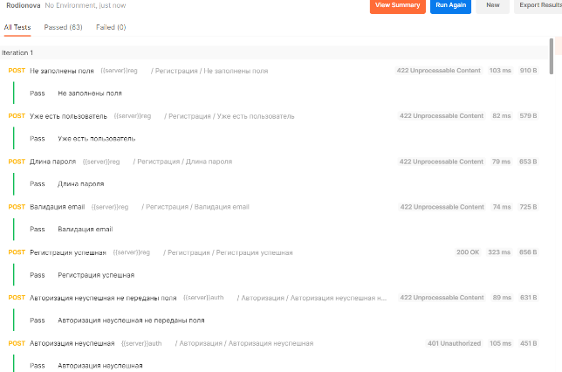

Приложение Б. Маршруты
Route::post('/reg', [UserController::class, "reg"]); //регистрация
Route::post('/auth', [UserController::class, "auth"]); //авторизация
Route::middleware(['auth:sanctum', 'throttle:10000'])->group(function () {
Route::get('/logout', [UserController::class, "logout"]); //выход
Route::get('/i', [UserController::class, "i"]); //информация об авторизованном пользователе
Route::post("/saveuser/{user_id}", [UserController::class, "store"]); // сохранить свой профиль
Route::get('/alluser', [UserController::class, "alluser"]); //Получить всех пользователей
Route::get('/allbids', [BidController::class, "index"]); //Получить все виды заявок
Route::get('/allstatus', [StatusController::class, "allstatus"]); //Получить все статусы
Route::get("/cert", [CertificateController::class, "cert"]); // Получить все заявки
Route::middleware("role:admin")->group(function () {
Route::post("/saveadminnew", [UserController::class, "saveadminnew"]); // создать профиль
Route::post("/saveadmin/{user_id}", [UserController::class, "storeadmin"]); // сохранить профиль администратором
Route::post("/status/{cert_id}", [CertificateController::class, "status"]); // новый статус заявки
Route::get('/users', [UserController::class, "index"]); //получить всех пользователей - поиск
Route::post('/certs', [CertificateController::class, "certs"]); //получить все заявки - поиск для отчета
Route::delete('/users/{user_id}', [UserController::class, "delete"]); //удалить пользователя
Route::post("/statusadd", [StatusController::class, "statusadd"]); // новый статус
Route::post("/statusedit/{status_id}", [StatusController::class, "statusedit"]); // редактировать статус
Route::post("/bidadd", [BidController::class, "bidadd"]); // новый вид
Route::post("/bidedit/{bid_id}", [BidController::class, "bidedit"]); // редактировать вид
});
Route::middleware("role:client")->group(function () {
Route::post("/newcert", [CertificateController::class, "newcert"]); // Новая заявка
});
});
Route::get('/team', [UserController::class, "team"]); // Получение всех администраторов

Приложение В. Маршруты тестирования API
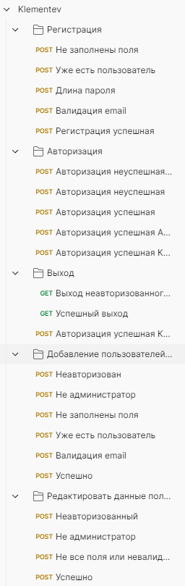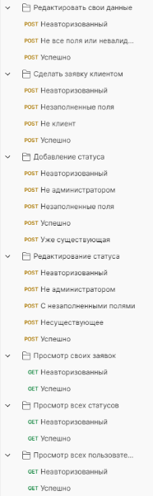

Приложение Г. Исходный код App.vue
<template>
<Spinner />
<NavBar :changeComponent :component :token :user :logout />
<About v-if="component == 'Home'" />
<Team v-if="component == 'Home'" :team :server />
<template v-else>
<Bread :title :changeComponent />
<Register
:setUser
:regtoken
:changeComponent
:datasend
v-if="component == 'Register'"
/>
<Auth
:setUser
:regtoken
:changeComponent
:datasend
v-if="component == 'Auth'"
/>
<Admin
:allbids
:users
:status
:changeComponent
:datasend
:bids
:logout
:setUser
:user
v-if="component == 'Admin'"
/>
</template>
<Footer :changeComponent />
<Copyright />
</template>

<script>
import Spinner from "./components/Spinner.vue";
import Copyright from "./components/Copyright.vue";
import Footer from "./components/Footer.vue";
import Team from "./components/Team.vue";
import NavBar from "./components/NavBar.vue";
import About from "./components/About.vue";
import Bread from "./components/Bread.vue";
import Register from "./components/Register.vue";
import Auth from "./components/Auth.vue";
import Admin from "./components/Admin.vue";

export default {
name: "App",
components: {
Spinner,
Copyright,
Footer,
Team,
NavBar,
About,
Bread,
Register,
Auth,
Admin,
},
data() {
return {
token: localStorage.getItem("token") ?? null,
component: "Home",
api: "http://localhost:2041/api/",
server: "http://localhost:2041/uploads/",
user: {},
team: {},
title: null,
status: null,
users: null,
bids: null,
};
},
mounted() {
this.getadmin();
if (this.token) {
this.allbids();
}
},
methods: {
allbids() {
this.datasend("allbids", "GET").then((res) => {
this.bids = res.bids;
this.user = res.i;
this.users = res.users;
this.status = res.status;
});
},
getadmin() {
this.datasend("team", "GET").then((res) => {
this.team = res;
});
},
regtoken(token) {
if (token) {
this.allbids();
}
this.token = token;

this.changeComponent("Home");
},

setUser(user) {
this.user = user;
},
logout() {
this.datasend("logout", "GET");
this.token = null;
localStorage.removeItem("token");
this.user = {};

this.changeComponent("Home");
},
changeComponent(component, title = "") {
this.component = component;
this.title = title;
},
async datasend(path, method = "POST", data = {}) {
const myHeaders = new Headers();
if (localStorage.getItem("token")) {
myHeaders.append(
"Authorization",
`Bearer ${localStorage.getItem("token")}`
);
}
myHeaders.append("Accept", "application/json");
const requestOptions = {
method: method,
headers: myHeaders,
};
if (method != "GET") {
requestOptions.body = data;
}
if (method == "PUT") {
let object = {};
data.forEach(function (value, key) {
object[key] = value;
});
myHeaders.append("Content-Type", "application/json");
requestOptions.body = JSON.stringify(object);
}

let response = await fetch(this.api + path, requestOptions);
if (response.status == 403) {
this.token = null;
localStorage.removeItem("token");
this.user = {};
this.changeComponent("Home");
}
return await response.json();
},
},
};
</script>

